动画工具

1. 将动画工具U3D_AnimationTool.dll放于如下位置

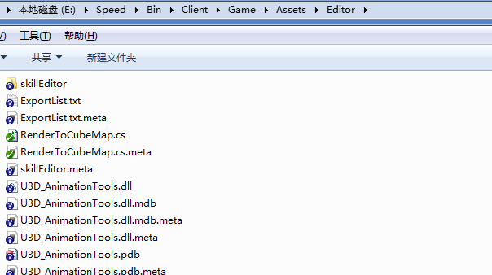

1. 在编辑其中选择Tools/AnimationImporterEditor

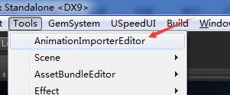

1. 会看到如下界面，导入类型分为三种

a.单个导入

这种模式只会导入一个模型，将需要导入的模型拖拽到目标模型栏中，然后点击生成按钮，等待一段时间即可

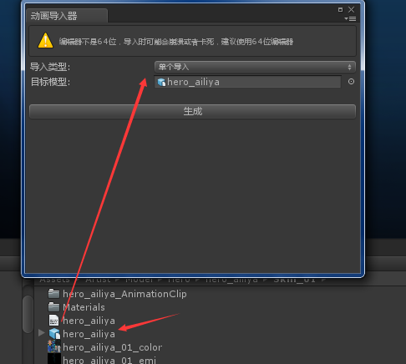

b.批量导入

这种模式可以批量导入指定文件夹路径下的资源，文件路径不区分大小写，设置好路径之后，直接点生成按钮即可

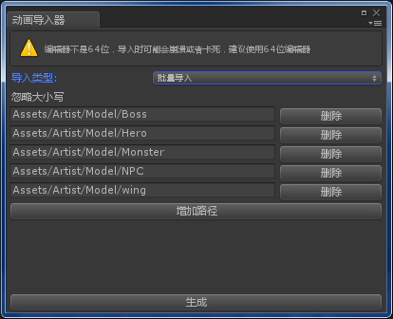

C.全部导入

这种模式会导入项目中的所有动画，慎用哦~，直接点生成即可

